**電気工事業登録証の再交付のご案内**

　登録証を汚損または紛失された場合、再交付することが出来ます。

**１ 申請に必要なもの**

**（１）登録証再交付申請書 (様式第13)**

**（２）電気工事業者登録証**

※登録証を紛失された方は顛末書を添付してください。

**（３）手数料　滋賀県収入証紙 ２,２００円**

　　　 ・申請書に貼付してください。

　 　　　 ・滋賀県収入証紙は、滋賀銀行、滋賀県各合同庁舎等で取り扱っています。

**２ 申請方法**

持参または郵送による。

　　　（郵送の場合は書留（簡易書留）を使用してください。）

申 請 先：滋賀県電気工事工業組合

　　　　　　 　 〒525-0041　草津市青地町299番1号

　受付時間：　9：00 ～ 17：00（土・日・祝日・年末年始を除く。）

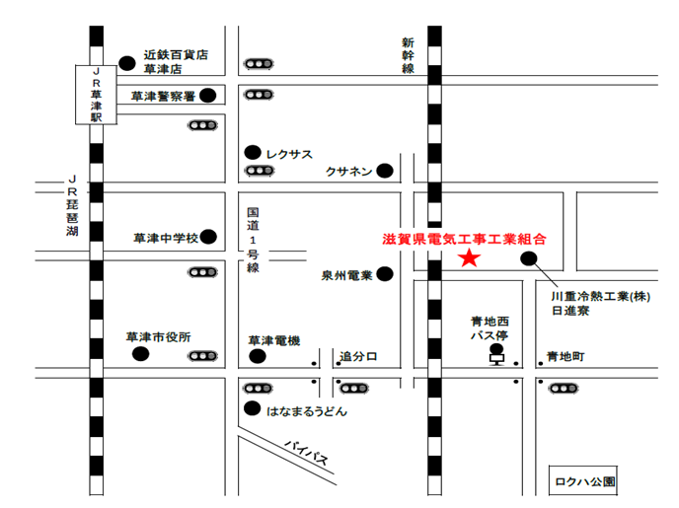

**３ 交　　付**

登録証の交付は、受付後、約10日間程度で郵送（配達記録）により行います。

**４ 記入上の注意点**

（１）登録証再交付申請書（様式第13）の氏名または名称を記入する欄には、法人の方は法人名、個人の方は個人名（営業所名ではありません）を記入してください。

（２）登録証再交付申請書（様式第13）の電話番号を記入する欄には、日中につながる番号を記入してください。

（３）記入方法について、不明な点があれば、滋賀県電気工事工業組合(TEL:077-562-2069)までお問い合わせください。

**申請の内容に不備がないか、申請前にいま一度お確かめください。**

|  |
| --- |
| 申請・お問い合わせ先 |

**滋賀県電気工事工業組合**

**〒５２５－００４１　草津市青地町２９９番１号**

**TEL:０７７－５６２－２０６９**

**FAX :０７７－５６２－２０８１**

**E-mail:info@shigadenkouso.or.jp**

|  |  |  |
| --- | --- | --- |
| 様式第13（第９条）  **登録証再交付申請書** | ×整理番号 |  |
| ×受理年月日 |  |
| ×再交付年月日 |  |

　 　　　　年　　月　　日

滋賀県知事　様

　　　　　　　　　　　　郵便番号　　　〒　　　－

　　　　　　　　　　　　住　　所

　　　　　　　　　　　　氏名または名称

法人にあっては代表者の氏名

電話番号　　　（　　　　）　　　－

登録証の再交付を受けたいので、電気工事業の業務の適正化に関する法律第12条の規定により、次のとおり申請します。

１ 登録の年月日および登録番号

年　　月　　日　知事登録 第　　　　　号

２ 再交付の理由

|  |
| --- |
|  |

（備　考）

　　１．この用紙の大きさは、日本産業規格Ａ４とすること。

　　２．×印の項は、記載しないこと。

|  |
| --- |
| 滋賀県収入証紙貼付欄 |

(以前に持っていた登録証を紛失された方)

**顛　　　　末　　　　書**

　 　　　　年　　月　　日

滋賀県知事　様

　　　　　　　　　　　　住　　所

　　　　　　　　　　　　氏名または名称

法人にあっては代表者の氏名

この度、私は、下記の理由により電気工事業者登録証を紛失してしまいました。今後、紛失した登録証が発見された時は、速やかに返納いたします。

１　紛失理由

２ 登録の年月日および登録番号

年　　月　　日　滋賀県知事登録 第　　　　　号